

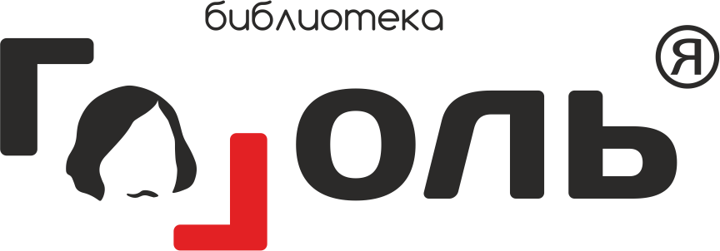

**Информационное письмо**

**Приглашаем к участию**

**в X Всероссийской научно-практической конференции**

**«Гоголь и Пушкин сегодня»**

**17-18 октября 2025 г.**

**г. Санкт-Петербург**

Место проведения: Центральная районная библиотека им. Н.В. Гоголя.

Формат конференции: гибридный (с возможностью выбора очного или онлайн участия).

Язык конференции: русский

* Очное участие 17 октября с 14:00
* Онлайн-участие 18 октября с 11:00[1]

Среди участников конференции — доктора и кандидаты филологических наук, профессора и научные сотрудники ведущих вузов России, библиотечные специалисты.

На конференции в очном и онлайн-формате будут представлены филологические, культурологические и междисциплинарные исследования.

Примерная тематика докладов: Петербург Н.В. Гоголя и А.С. Пушкина, трансформация художественных образов Н.В. Гоголя и А.С. Пушкина в современной массовой культуре, современная интерпретация их произведений (чтение, экранизации, театральные постановки), изучение творчества Н.В. Гоголя и А.С. Пушкина в школе, влияние А.С. Пушкина на творчество Н.В. Гоголя.

Для участия в конференции в качестве докладчика **до 10 октября** просим направить в оргкомитет информацию об авторе (авторах), ФИО (полностью), место работы и/или учебы, город и/или регион и тему доклада по электронной почте [**gogol@kr-cbs.ru**](mailto:gogol@kr-cbs.ru)

По итогам конференции планируется издать рецензируемый цифровой сборник материалов с объёмом каждого доклада до 0,3 п/л.

Участие в конференции и публикация статьи — бесплатно.

Докладчикам конференции будут предоставлены сертификаты участника.

Информация о конференции и программы прошлых лет: <https://gogol-library.ru/conference>

Организационный комитет конференции:

* Мартинкенайте Юлия Альвидо, заведующий ЦРБ им. Н.В. Гоголя;
* Денисов Владимир Дмитриевич, доктор филологических наук;
* Фомина Кристина Сергеевна, заведующий сектором культурных программ ЦРБ им. Н.В. Гоголя.

E-mail: [gogol@kr-cbs.ru](mailto:gogol@kr-cbs.ru)

1. Время начала онлайн программы может быть изменено